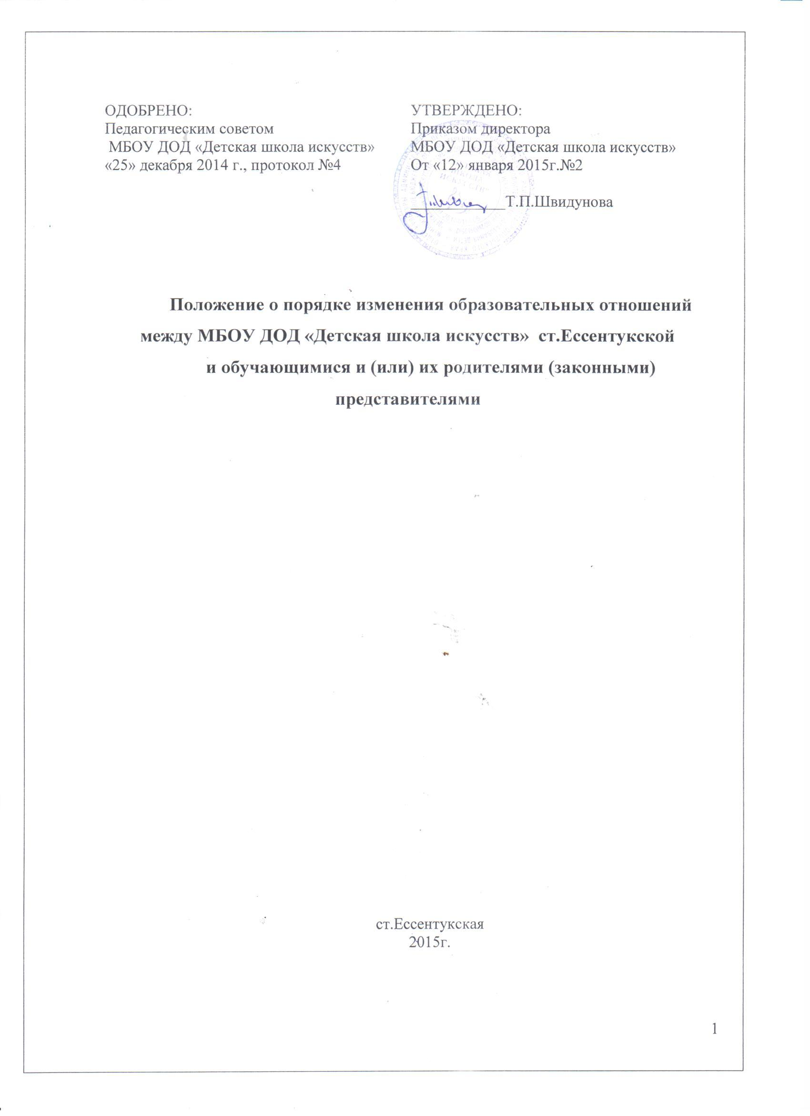

1.Общие положения
1.1.Настоящее Положение разработано в соответствии со статьей 57 Федерального закона № 273-ФЗот 29 декабря 2012 г. «Об образовании в Российской Федерации», Устава муниципального бюджетного образовательного учреждения дополнительного образования детей «Детская школа искусств» ст.Ессентукской (далее –Школа).
1.2.Положение устанавливает порядок регламентации и оформления изменения образовательных отношений между Школой и обучающимися и (или) их родителями (законными представителями).

2. Изменение образовательных отношений
2.1.Под изменением образовательных отношений понимается:
-перевод обучающихся с одной образовательной программы на другую;
-перевод на обучение по индивидуальному учебному плану;
-перевод с обучения за счет средств физических и (или) юридических лиц на обучение за счет средств соответствующего бюджета бюджетной системы Российской Федерации;
-изменения законодательства об образовании, повлекшего установление дополнительных прав и (или) мер социальной поддержки для обучающихся по соответствующим образовательным программам и другие.
2.2.Образовательные отношения изменяются в случае изменения условий получения обучающимися образования по конкретной основной образовательной программе, повлекших за собой изменение взаимных прав и обязанностей учащегося и школы.
2.3.Образовательные отношения могут быть изменены как по инициативе обучающегося и (или) родителей (законных представителей) несовершеннолетнего обучающегося по их заявлению в письменной форме, так и по инициативе школы.
2.4.При решении родителей (законных представителей) перехода с одной образовательной программы на другую (при наличии мест), а так же получения образования обучающимися по индивидуальному учебному плану родители (законные представители) информируют об этом выборе директора школы и подают в его адрес письменное заявление.
2.5.Основанием для изменения образовательных отношений является приказ директора.
2.6.Если с обучающимися и (или) родителями (законными представителями) несовершеннолетнего заключен договор об оказании платных образовательных услуг, на основании необходимости внесения соответствующих изменений в такой договор издается приказ.
2.7.Права и обязанности обучающегося, предусмотренные законодательством об образовании и локальными нормативными актами школы, изменяются с даты издания приказа или с иной указанной в нем даты.

3. Порядок перевода учащихся с одной образовательной программы на другую
3.1. Все образовательные программы, реализуемые в Школе, осваиваются в очной форме обучения и реализуются с учётом возрастных и индивидуальных особенностей детей. Особенности творческого развития обучающегося в Школе не исключают возможности его перевода с одной образовательной программы на другую (далее по тексту ОП).
3.2. Цель перевода обучающихся с одной ОП на другую:
•создание благоприятных условий для обучения, художественно-эстетического воспитания, творческого развития с учётом индивидуальных способностей и возможностей каждого обучающегося;
•охрана здоровья обучающихся.
3.3. По рекомендации Школы, а также по заявлению родителей (законных представителей) может быть осуществлён перевод обучающихся, освоивших одну образовательную программу на изучение другой.
3.4.В случае невозможности обучения по причине недостаточности творческих способностей и (или) физического развития, обучающийся может быть переведён на другую, реализуемую в Школе программу, либо оставлен на повторный курс обучения в соответствующем классе
3.5. Возможен перевод с дополнительной предпрофессиональной общеобразовательной программы (далее по тексту ПОП) или с дополнительной образовательной программы (далее по тексту ДОП) на дополнительную общеразвивающую образовательную программу ( далее по тексту ОРП).
3.6. В рамках образовательного процесса Школы может быть осуществлён перевод:
•с одной ПОП на другую (в том числе со сменой специальности);
•с одной ОРП на другую (в том числе со сменой специальности)
•с ОРП на ПОП (в том числе со сменой специальности)

4. Процедура перевода
4.1.Родитель (законный представитель) подаёт заявление о переводе на имя директора Школы.
4.2. Заместитель директора по УВР:
 проводит собеседование с обучающимся, его родителями (законными представителями), преподавателями обучающегося;
 устанавливает наличие вакантных мест по образовательной программе, на которую обучающийся намерен перейти.
 определяет соответствие изученных обучающимся предметов учебному плану ОП, на которую намерен перейти и устанавливает между ними разницу;
 рассматривает результаты промежуточной аттестации обучающегося по всем предметам учебного плана;
 обобщает полученную информацию и представляет её для обсуждения на Педагогическом совете Школы с рекомендациями по переводу обучающегося на желаемую ОП с указанием вида учебного плана (общий, индивидуальный), класса, в который планируется перевод учащегося и срока обучения (нормативный, либо сокращённый), необходимости досдачи материала по предметам, если таковая имеется.
4.3.Педагогический совет принимает решение о переводе обучающегося.
4.4. Данное решение утверждается приказом директора Школы.
4.5. Перевод обучающегося по инициативе Школы, руководствуясь целями, указанными в разделе III, а также в случае систематической неуспеваемости, могут рекомендовать осуществление перевода учащегося на другую ОП.
4.6. Рекомендации Педагогического совета доводятся до сведения родителей (законных представителей) обучающегося. Процедура перевода производится в порядке, определённом в настоящем разделе.

5. Порядок перевода с обучения за счёт средств физических лиц (платное обучение) на обучение за счёт бюджетных средств (бесплатное обучение)
5.1. Переход с платного обучения на бесплатное осуществляется при наличии вакантных мест по соответствующей программе и форме обучения в соответствующем классе и соблюдении необходимого возрастного ценза по каждой образовательной программе (далее по тексту вакантные места)
5.2. Сроки подачи родителями (законными представителями) обучающегося заявлений на переход с платного обучения на бесплатное при наличии вакантных мест устанавливаются Школой самостоятельно.
5.3. Право на переход с платного обучения на бесплатное имеет лицо, обучающееся в Школе на основании договора об оказании платных образовательных услуг, не имеющее на момент подачи заявления дисциплинарных взысканий, задолженности по оплате обучения при наличии:
а. хороших показателей успеваемости и музыкальных способностей,
б. соответствия возрастному цензу по ОП,
в. отнесение к следующим категориям граждан: дети - сироты, дети, оставшиеся без попечения родителей, в случае утраты одного из родителей, дети из многодетных семей,
5.4. Решение о переводе обучающегося с платного обучения на бесплатное принимается Педагогическим советом на основе прослушивания (просмотра работ, выступления) обучающегося, результаты которого оформляются протоколом.
5.5. Родители (законные представители) обучающегося представляют заявление на имя директора Школы о переходе с платного обучения на бесплатное. К заявлению прилагаются следующие документы:
 подтверждение отнесение обучающегося к подпунктам а,б,в пункта 5.3,
 справка об отсутствии задолженности по оплате обучения.
5.6. При рассмотрении Педагогическим советом заявлений родителей (законных представителей) приоритет отдаётся:
- в первую очередь обучающимся, соответствующим подпунктам а, б пункта 5.3.,
-во вторую очередь - обучающимся, соответствующим условиям подпункта б, в пункта 5.3. 5.7.
В результате рассмотрения заявления родителей (законных представителей) обучающегося, прилагаемых к нему документов и информации Педагогическим советом принимается одно из следующих решений:
 о переводе обучающегося с платного отделения на бесплатное,
 об отказе в переводе обучающегося с платного отделения на бесплатное.
5.8. Решение о переводе принимается Педагогическим советом с учётом наличия вакантных мест и других условий в соответствии с настоящим Порядком.
5.9. Решение Педагогического совета доводится до сведения родителей в устной или письменной форме.
5.10. Переход с платного обучения на бесплатное оформляется приказом директора Школы не позднее 10 календарных дней с даты принятия Педагогическим советом решения о таком переходе.
5.11. Наличие свободных бюджетных мест не является основанием для перевода учащихся с платного обучения на бесплатное.

